Тема: Линейное уравнение с одной переменной.

Цель урока:
- Знать определение линейного уравнения с одной переменной.

2. Знать условия о количестве корней линейного уравнения с одной переменной.

3. Уметь решать линейные уравнения с одной переменной.

План урока:

1.Оргмомент (1 мин.)
2. Решение сложных задач. (10 мин.)
3. Устные упражнения: (6мин)
4. Объяснение новой темы.(12мин.)
5.Самостоятельная работа.(12мин.)
6. Домашняя работа.(2мин.)
7. Итог урока.(2 мин.)

Ход урока.

- Оргмомент.
Приветствие. На экране слайд №1.

- Решение сложных задач.
№1. Ваня и Витя стреляли по мишеням, причём Витя сделал на 15% выстрелов больше, чем Ваня, но и процент попаданий у Вани оказался на 6 больше. В итоге, выяснилось, что они поразили одинаковое количество мишеней. Сколько процентов выстрелов каждого из них попало в цель?

№2. Даны три различные, отличные от нуля цифры. Из них составляются всевозможные трёхзначные числа. Докажите, что их сумма делится на 37?

Решение задачи №1:

Ваня : х выстрелов (у+6)% попаданий
Витя : 1,15х выстрелов у% попаданий

1) х выстрелов — 100%
? выстрелов попаданий — (у+6)%

$\frac{(у+6)х}{\text{100}}\text{попаданий}$

2) 1,15х выстрелов — 100%
? выстрелов попаданий — у%

$\frac{1,\text{15}\text{ху}}{\text{100}}\text{попаданий}$
Зная, что они поразили одинаковое количество мишеней, составим и решим уравнение:

$\frac{(у+6)х}{\text{100}}$ = $\frac{1,\text{15}\text{ху}}{\text{100}}$(Обе части уравнения умножим на 100 и разделим на x, x≠0)

У+6 = 1,15у

0, 15у = 6

У = 40
40% попаданий у Вити.
46% попаданий у Вани.
Ответ: 40%, 4
Решение задачи №2:

$\overline{\text{авс}}$+$\overline{\text{асв}}$+ bac=200a+20a+2a+200b+20b+2b+200c+20c+2c=222(a+b+c)=6·37(a+b+c) делится на 37.
ч.т.д.

3.Устные упражнения.
На экране слайд №2
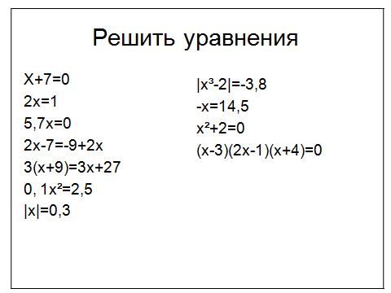

На экране слайд №3.

4. Объяснение новой темы
Учитель: В Московском музее изобразительных искусств им. А.С. Пушкина хранится древнеегипетский папирус созданный около 2000г. до нашей эры. Он получил название «Московский папирус». На этом папирусе есть задача которая сводится к уравнению
Такие уравнения решали за 2000 лет до нашей эры в Вавилоне, в Индии, в Китае.
Такие уравнения имеют общий вид:
ax=b
Такого вида уравнения называются линейными уравнениями с одной переменной.
Учитель: Попробуйте сформулировать определение линейного уравнения.
Ученик: Определение: Уравнение вида ax=b, где x – переменная, a и b – некоторые числа, называются линейным уравнением с одной переменной.
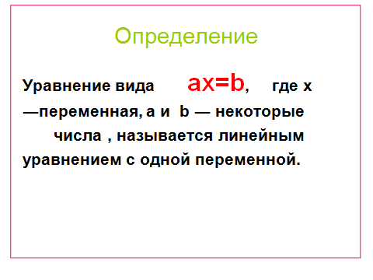
Учитель: В уравнении ax=b число а называют коэффициентом, b свободным членом.
Теперь выясним, сколько корней может иметь уравнение ax=b.
Для этого приведите примеры линейных уравнений с одной переменной, чтобы количество корней было разное.
Ученики: 2x=5
x=2,5
Уравнение имеет один корень.
0x=-6
Уравнение не имеет решения.
0x=0
x-любое
Уравнение имеет бесконечное множество решений.
На экране слайд №
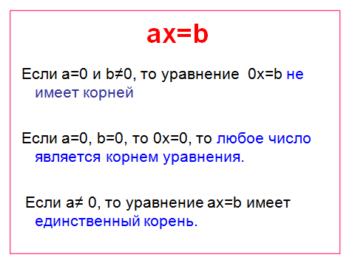
Учитель: В уравнениях, когда кроме переменной есть ещё буква, то уравнение называется уравнением с параметром. Рассмотрим решение линейных уравнений с параметром(на доске приготовлены уравнения).
а) ах=3
Если а =0, то 0х=3
х - любое.
Если а≠ 0, то ах=3
х=
Ответ: Если а =0, то

5. Самостоятельная работа

1 вариант
1.Решить уравнение:
2,6(3х-6)=5,2(х-3)+2,6х

2.При каком значении у значения выражений 11,6у-14,5 и 14,5(у+6) совпадают?

3. При каком значении параметра р уравнение
(3р-5)х=2р+6 имеет корень х=3?

4.Решите уравнение для всех значений параметра а
2ах=3+а
2 вариант
1.Решить уравнение:
3,4(3х-1)=6,8(х+3)+3,4х

2.При каком значении а значения выражений 4(а-3) и 2а+6 совпадают?

3.При каком значении параметра а уравнение (3а+1)х=2а+8 имеет корень х=5?
4.Решите уравнение для всех значений параметра а
(2-а)х=а

1 вариант
1.Решить уравнение:
2,6(3х-6)=5,2(х-3)+2,6х

2.При каком значении у значения выражений 11,6у-14,5 и 14,5(у+6) совпадают?

3. При каком значении параметра р уравнение
(3р-5)х=2р+6 имеет корень х=3?

4.Решите уравнение для всех значений параметра а
2ах=3+а
2 вариант
1.Решить уравнение:
3,4(3х-1)=6,8(х+3)+3,4х

2.При каком значении а значения выражений 4(а-3) и 2а+6 совпадают?

3.При каком значении параметра а уравнение (3а+1)х=2а+8 имеет корень х=5?
4.Решите уравнение для всех значений параметра а
(2-а)х=а

6.Домашняя работа

1.Задача И.Ньютона.
Трава на всем лугу растёт одинаково быстро и густо. Известно, 70 коров съели бы всю траву за 24 дня, а 30 коров – за 60 дней. Сколько должно быть коров, чтобы вся трава на лугу была съедена.
2. Докажите, что при любых целых m, n делиться на 8 выражение:

(m+2n-1)(m+2n+9)-(m-2n+1)(m-2n-9)
- № №537(б,д),540(б,д)

7. Итог урока

